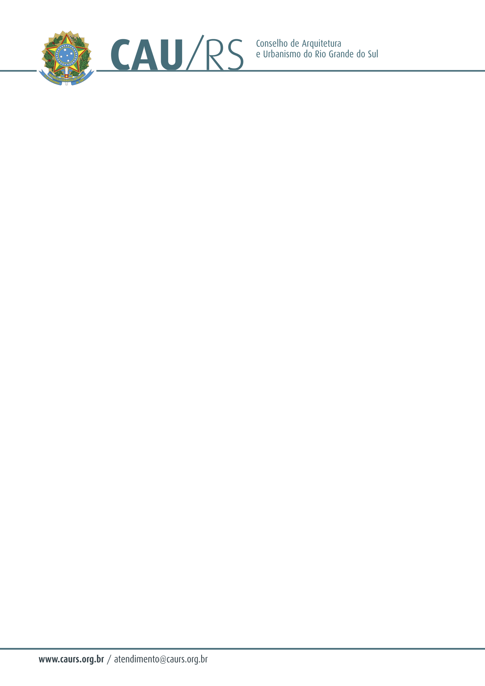

DELIBERAÇÃO DA COMISSÃO DE FINANÇAS DO CAU/RS Nº 11/2012,
DE 04 DE SETEMBRO DE 2012.

Aprovou aquisição de Câmara Digital para o Conselho Arquitetura e Urbanismo do Rio Grande do Sul.

A Comissão de Finanças do Conselho de Arquitetura e Urbanismo do Rio Grande do Sul, no uso das suas atribuições legais, reuniu-se no dia 04 de setembro de 2012, analisou e aprovou o processo administrativo nº 081/2012, que trata da aquisição de uma Câmara Digital para o CAU/RS.

Fausto Henrique Steffen
Coordenador da Comissão de Finanças
.

